虎林國中、虎林國小、香山國小午餐廚房
109年3月2日午餐菜色
菜 色 | 葷 食
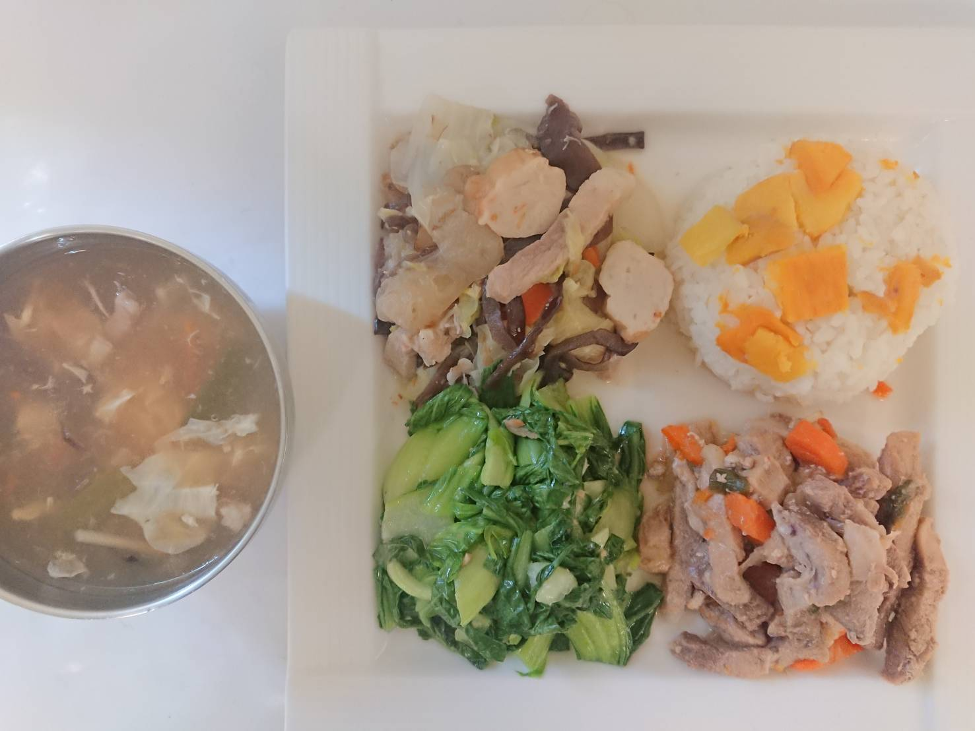 | 地瓜飯
 | 蔥燒豬柳
 | 古早味白菜滷
 | 青菜
 | 大滷湯
菜 色 | 素 食
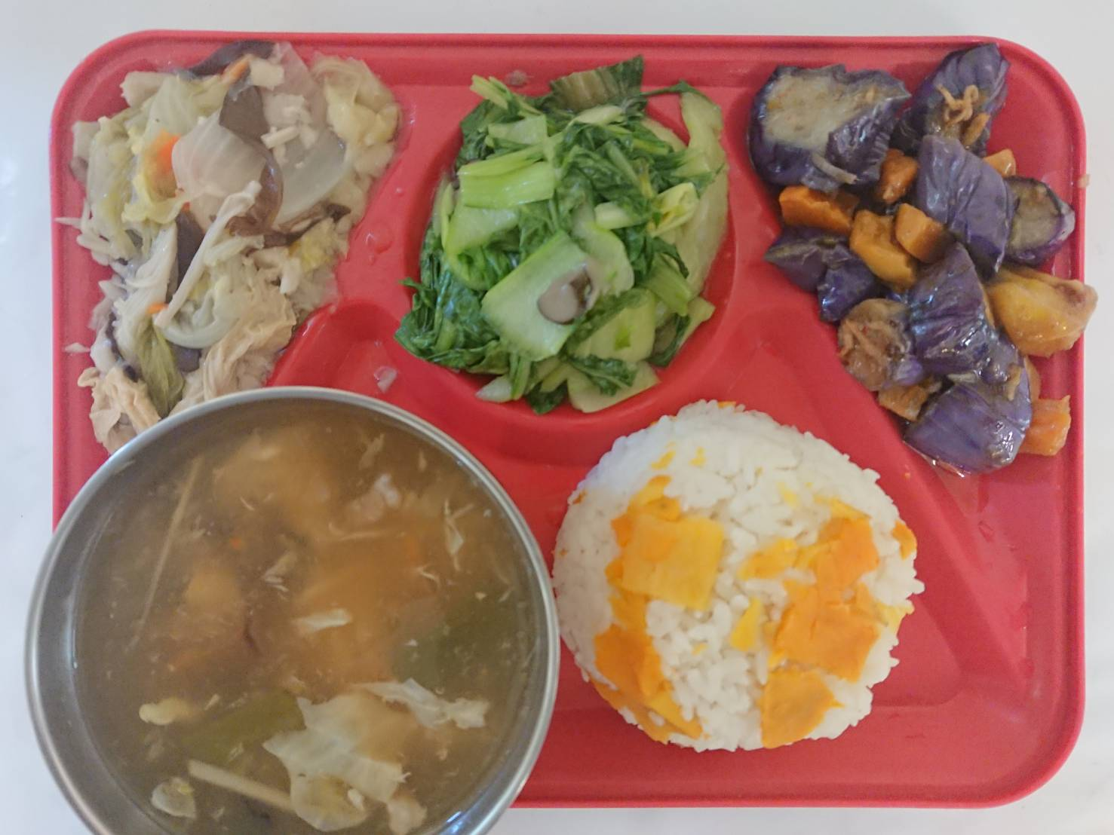 | 地瓜飯
 | 紅燒紫茄
 | 古早味白菜滷
 | 青菜
 | 大滷湯

